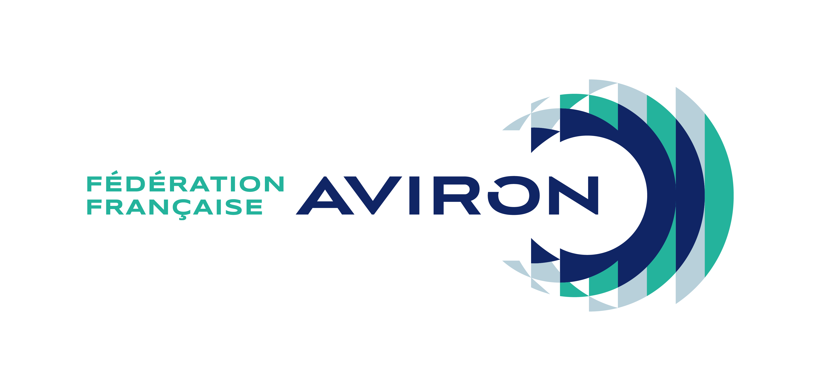

CANDIDATURE
au COMITE DIRECTEUR de la FFA
Assemblée Générale du 26 mars 2022

A retourner à la FFA avant le 24 février 2022, dernier délai - Art. 25 du RI
(le cachet de la poste ou la date du mail faisant foi)

Je soussigné(e)

Nom : Prénom :
Date de naissance : Lieu :
Adresse :

Tél. Portable :
Email :
Club : --
N° de licence :

déclare être candidat(e) à l'élection au Comité Directeur de la FFA.

La fédération est administrée par un comité directeur de trente membres comprenant au moins un médecin et deux athlètes de haut-niveau, inscrits sur la liste des sportifs de haut niveau visée par l’article L.221-2 du Code du sport, (une femme et un homme).
Il est réservé aux licenciés de chacun des deux sexes un minimum de 40% des 30 sièges, soit 12 sièges pour les femmes.

Doivent être pourvus lors de l'assemblée générale du 26 mars 2022 pour la durée du mandat restant à courir :

- deux postes réservés aux femmes étant vacants au comité directeur
- deux postes réservés aux sportifs de haut-niveau (1 femme et 1 homme)

Je certifie que je remplis les conditions d'éligibilité définies à l’article 13 des Statuts et que je suis titulaire d'une licence de la FFA depuis plus de deux ans.

* Merci de préciser si vous êtes sportifs de haut niveau :

Date : Signature :

